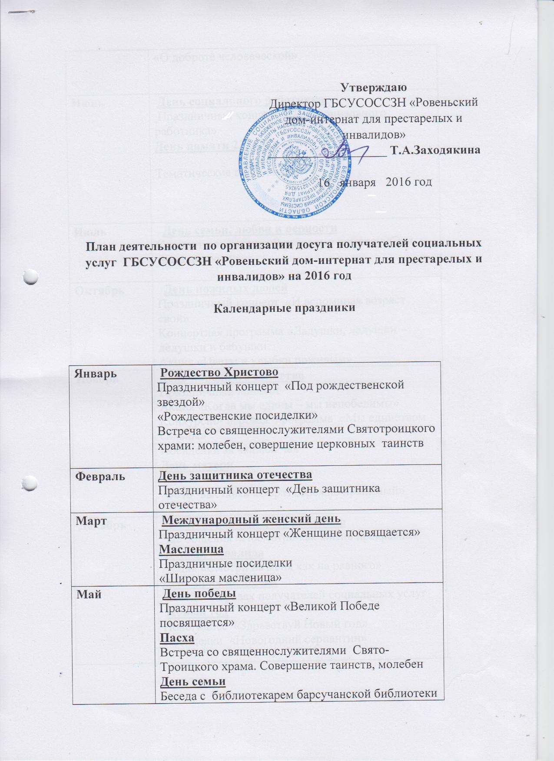

Июнь | День социального работника  Праздничный концерт «День социального работника»  День памяти 22 июня  Тематические встречи
Июль | День семьи, любви и верности  Концерт посвященный русскому романсу «Эти глаза напротив»
Октябрь | День пожилых людей  Праздничный концерт «И вспоминая возраст свой»  Концертная программа «Ладушки, ладушки – дедушки и бабушки  Акция «Цветы и улыбки пожилым»
Ноябрь | День народного единства  Праздничный концерт  Акция «Когда мы едины – мы непобедимы»  Конкурсно- игровая программа «Мы единством сильны»  Посиделки за чашкой чая  День матери  Фото -выставка «Образ бережно хранимый»
Декабрь | Международный день инвалида  Час общения «Посмотри как жизнь прекрасна»  Декада инвалида  Акция «Смотри на меня как на равного»  День прав человека  Беседа о правах получателей социальных услуг  Новый год  Новогоднее «Здравствуй Новый год»  Посиделки «Новогодний серпантин»

Концерты, конкурсы, спортивные мероприятия

Январь | Праздничный концерт «Под рождественской звездой»  Конкурс поделок «Зимняя фантазия»
Февраль | Праздничный концерт «День защитника отечества»  Шахматный турнир «Золотая ладья»
Март | Праздничный концерт «Женщине посвящается»  Турнир по игре в шашки  Конкурс поделок «Весенние мотивы»
Май | Праздничный концерт «Великой Победе посвящается»  Турнир «Веселые старты»
Июнь | Праздничный концерт «День социального работника»
Июль | Концерт посвященный русскому романсу «Эти глаза напротив» Шахматный турнир
Сентябрь | Конкурс поделок «Золотая осень»  Проведение «Дня здоровья»
Октябрь | Праздничный концерт «И вспоминая возраст свой»  Концертная программа «Ладушки, ладушки – дедушки и бабушки
Ноябрь | Праздничный концерт «День народного единства»  Турнир по игре в шашки  Конкурсно-игровая программа «Мы единством сильны»  Выставка работ клиентов с занятий АРТ-терапией учреждения «Сам себе психолог»
Декабрь | Выставка поделок «Новогодние фантазии»  Спортивно-развлекательная эстафета «Сказочная эстафета»  Всемирный день снега – пешая прогулка по зимним пейзажам  Праздничный концерт «Где ты ходишь Дед Мороз»»

Регулярные мероприятия
Январь | Работа клуба «Золотая ладья»  Работа клуба «С книгой по жизни»  Занятия кружка «Умелые руки» (Биссероплетение, мягкая игрушка)  Мукасолька, поделки из макарон  Арт-терапия(рисование, пазлы, лепка)  Кинотерапия  Просмотр познавательных видеофильмов  Проведение Дня именинника | 1 и 3 среда месяца  2 и 4 четверг месяца  1 пятница месяца  3 пятница месяца  Согласно расписания занятий  Каждый 3 четверг  2 и 3 вторник месяца  Согласно дате рождения
Февраль | Работа клуба «Золотая ладья»  Работа клуба «С книгой по жизни»  Занятия кружка «Умелые руки»  (Биссероплетение, мягкая игрушка)  Мукасолька, поделки из макарон  Арт-терапия(рисование, пазлы, лепка)  Кинотерапия  Просмотр познавательных видеофильмов  Проведение Дня именинники | 1 и 3 среда месяца  2 и 4 четверг месяца  1 пятница месяца  3 пятница месяца  Согласно расписания занятий  Каждый 3 четверг  2 и 3 вторник месяца  Согласно дате рождения
Март | Работа клуба «Золотая ладья»  Работа клуба «С книгой по жизни»  Занятия кружка «Умелые руки»  (Биссероплетение, мягкая игрушка)  Мукасолька, поделки из макарон  Арт-терапия(рисование, пазлы, лепка)  Кинотерапия  Просмотр познавательных видеофильмов  Проведение «Дня именинника» | 1 и 3 среда месяца  2 и 4 четверг месяца  1 пятница месяца  3 пятница месяца  Согласно расписания занятий  Каждый 3 четверг месяца  2 и 3 вторник месяца  Согласно дате рождения
Апрель | Работа клуба «Золотая ладья»  Работа клуба «С книгой по жизни»  Занятия кружка «Умелые руки»  (Биссероплетение, мягкая игрушка)  Мукасолька, поделки из макарон  Арт-терапия(рисование, пазлы, лепка)  Кинотерапия  Просмотр познавательных видеофильмов  Проведение Дня именинника | 1 и 3 среда месяца  2 и 4 четверг месяца  1 пятница месяца  3 пятница месяца  Согласно расписания занятий  Каждый 3 четверг месяца  2 и 3 вторник месяца  Согласно дате рождения
Май | Работа клуба «Золотая ладья»  Работа клуба «С книгой по жизни»  Занятия кружка «Умелые руки»  (Биссероплетение, мягкая игрушка)  Мукасолька, поделки из макарон  Арт-терапия(рисование, пазлы, лепка)  Кинотерапия  Просмотр познавательных видеофильмов  Привлечение клиентов к занятию «Гарденотерапией»  Проведение Дня именинника | 1 и 3 среда месяца  2 и 4 четверг месяца  1 пятница месяца  3 пятница месяца  Согласно расписания занятий  Каждый 3 четверг месяца  2 и 3 вторник месяца  Среда и пятница  Согласно дате рождения
Июнь | Работа клуба «Золотая ладья»  Работа клуба «С книгой по жизни»  Занятия кружка «Умелые руки»  (Биссероплетение, мягкая игрушка)  Мукасолька, поделки из макарон  Арт-терапия(рисование, пазлы, лепка)  Кинотерапия  Просмотр познавательных видеофильмов  Привлечение клиентов к занятию «Гарденотерапией»  Проведение Дня именинника | 1 и 3 среда месяца  2 и 4 четверг месяца  1 пятница месяца  3 пятница месяца  Согласно расписания занятий  Каждый 3 четверг месяца  2 и 3 вторник месяца  Среда и пятница  Согласно дате рождения
Июль | Работа клуба «Золотая ладья»  Работа клуба «С книгой по жизни»  Занятия кружка «Умелые руки»  (Биссероплетение, мягкая игрушка)  Мукасолька, поделки из макарон  Арт-терапия(рисование, пазлы, лепка)  Кинотерапия  Просмотр познавательных видеофильмов  Привлечение клиентов к занятию «Гарденотерапией»  Проведение Дня именинника | 1 и 3 среда месяца  2 и 4 четверг месяца  1 пятница месяца  3 пятница месяца  Согласно расписания занятий  Каждый 3 четверг месяца  2 и 3 вторник месяца  Среда и пятница  Согласно дате рождения
Август | Работа клуба «Золотая ладья»  Работа клуба «С книгой по жизни»  Занятия кружка «Умелые руки»  (Биссероплетение, мягкая игрушка)  Мукасолька, поделки из макарон  Арт-терапия(рисование, пазлы, лепка)  Кинотерапия  Просмотр познавательных видеофильмов  Привлечение клиентов к занятию «Гарденотерапией»  Проведение Дня именинника | 1 и 3 среда месяца  2 и 4 четверг месяца  1 пятница месяца  3 пятница месяца  Согласно расписания занятий  Каждый 3  четверг месяца  2 и 3 вторник месяца  Среда и пятница  Согласно дате рождения
Сентябрь | Работа клуба «Золотая ладья»  Работа клуба «С книгой по жизни»  Занятия кружка «Умелые руки»  (Биссероплетение, мягкая игрушка)  Мукасолька, поделки из макарон  Арт-терапия(рисование, пазлы, лепка)  Кинотерапия  Просмотр познавательных видеофильмов  Привлечение клиентов к занятию «Гарденотерапией»  Проведение Дня именинника | 1 и 3 среда месяца  2 и 4 четверг месяца  1 пятница месяца  3 пятница месяца  Согласно расписания занятий  Каждый 3 четверг месяца  2 и 3 вторник месяца  Среда и пятница  Согласно дате рождения
Октябрь | Работа клуба «Золотая ладья»  Работа клуба «С книгой по жизни»  Занятия кружка «Умелые руки»  (Биссероплетение, мягкая игрушка)  Мукасолька, поделки из макарон  Арт-терапия(рисование, пазлы, лепка)  Кинотерапия  Просмотр познавательных видеофильмов  Проведение Дня именинника | 1 и 3 среда месяца  2 и 4 четверг месяца  1 пятница месяца  3 пятница месяца  Согласно расписания занятий  Каждый 3 черверг месяца  2 и 3 вторник месяца  Согласно дате рождения
Ноябрь | Работа клуба «Золотая ладья»  Работа клуба «С книгой по жизни»  Занятия кружка «Умелые руки»  (Биссероплетение, мягкая игрушка)  Мукасолька, поделки из макарон  Арт-терапия(рисование, пазлы, лепка)  Кинотерапия  Просмотр познавательных видеофильмов  Проведение Дня именинника | 1 и 3 среда месяца  2 и 4 четверг месяца  1 пятница месяца  3 пятница месяца  Согласно расписания занятий  Каждый 3 четверг месяца  2 и 3 вторник месяца  Согласно дате рождения
Декабрь | Работа клуба «Золотая ладья»  Работа клуба «С книгой по жизни»  Занятия кружка «Умелые руки»  (Биссероплетение, мягкая игрушка)  Мукасолька, поделки из макарон  Арт-терапия(рисование, пазлы, лепка)  Кинотерапия  Просмотр познавательных видеофильмов  Проведение Дня именинника | 1 и 3 среда месяца  2 и 4 четверг месяца  1 пятница месяца  3 пятница месяца  Согласно расписания занятий  Каждый 3 четверг месяца  2 и 3 вторник месяца  Согласно дате рождения

Мероприятия, тематические программы, профилактические дискуссии и встречи по пропаганде здорового образа жизни и формированию правовых знаний для клиентов учреждения

Январь | Лекция «Старость не приговор»  Беседа об изменениях в законодательных актах, регламентирующих оказание социальных услуг | Врач-терапевт  Директор
Февраль | Беседа «Год кино в России» | Библиотекарь  Барсучанской библиотеки
Март | Беседа «Ты не одинок» | Психолог учреждения
Апрель | Лекция «Основы здорового питания»  Беседа «О доброте человеческой» | Врач-терапевт  Библиотекарь Барсучанской библиотеки
Май | Лекция «Артериальное давление»  Беседа «День славянской письменности» | Врач-терапевт  Библиотекарь Барсучанской библиотеки
Июнь | Беседа «75-летие начала Великой Отечественной войны»  Проведение круглого стола с клиентами учреждения «Вопросы и ответы по законодательству в сфере предоставления социальных услуг» | Библиотекарь Барсучанской библиотеки  Зам.директора
Июль | Лекция о вреде курения | Врач-терапевт
Август | Лекция о вреде алкоголизма | Врач-терапевт
Сентябрь | Лекция «Профилактика и лечение вирусных инфекций»  Беседа «Права и обязанности получателей социальных услуг» | Врач-терапевт  Директор
Октябрь | Лекция «Движение это жизнь»  Беседа о культуре общения  Беседа о требования пожарной безопасности в быту и порядку действия при возникновении пожара | Врач-терапевт  Психолог  Специалисты по пожарному надзору
Ноябрь | Лекция «Профилактика и лечение сердечно-сосудистых заболеваний»  Беседа «Здоровье – шаг к успеху  Беседа «Образ бережно хранимый» | Врач-терапевт  Библиотекарь Барсучанской библиотеки
Декабрь | Беседа «Смотри на меня как на равного»  Беседа о правах человека  Час общения «Посмотри как жизнь прекрасна»  Отчет о работе Попечительского совета  Беседа по пожарной безопасности «Безопасный Новый год» | Психолог  Заместитель директора  Библиотекарь «Барсучанской библиотеки»  Председатель попечительского совета  Инженер по охране труда

